3-5-1訂定導護志工工作實施要點及考核獎勵措施：擬參照愛心護童商店方式，適時辦理表揚事項，以鼓勵志工家長參加導護志工行列。
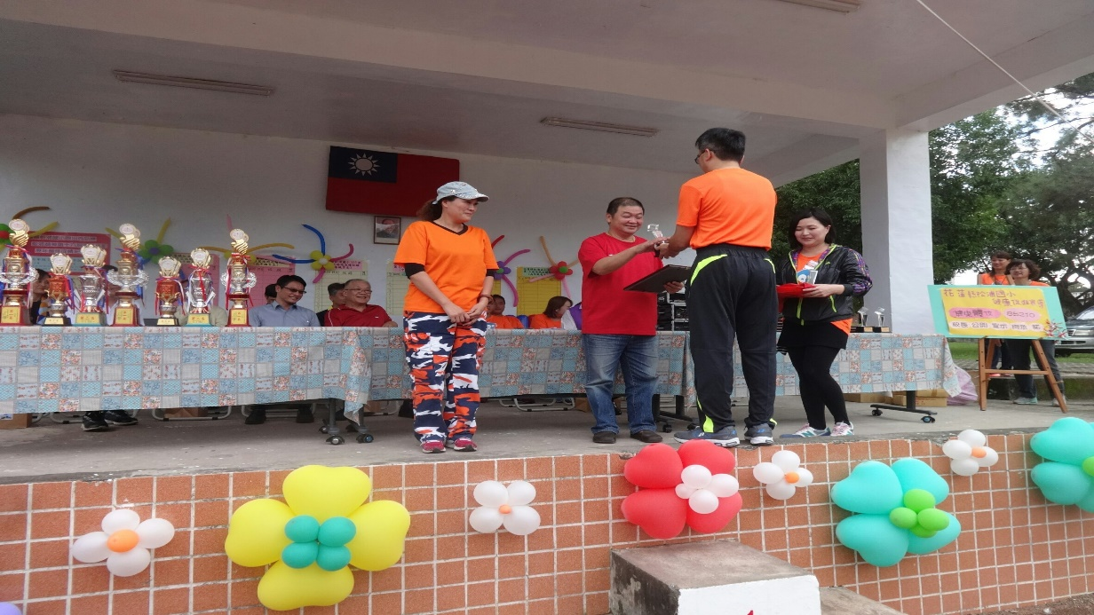
圖說：頒發愛心護童商店感謝狀(1)

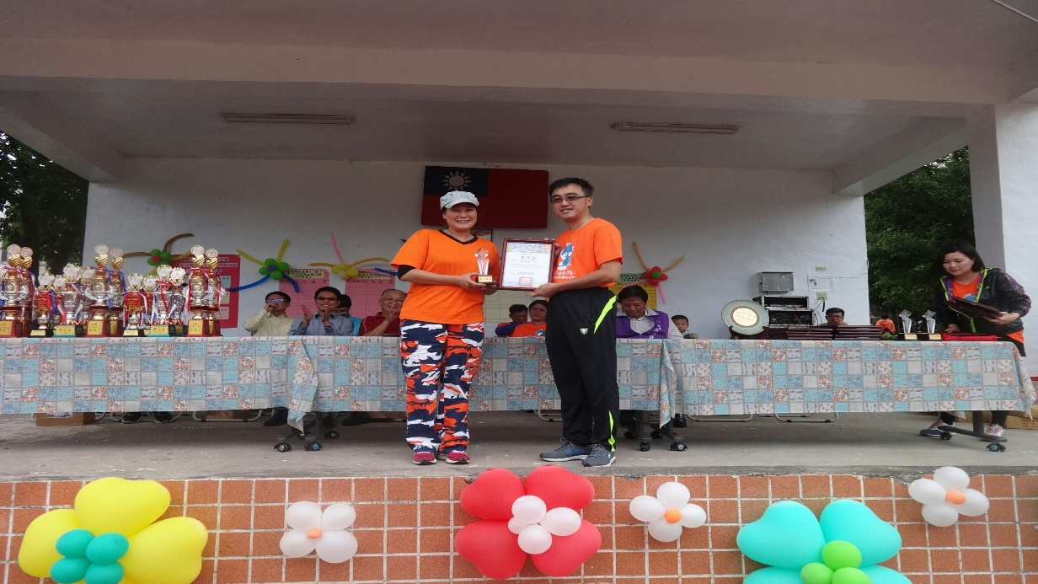
圖說：頒發愛心護童商店感謝狀(2)
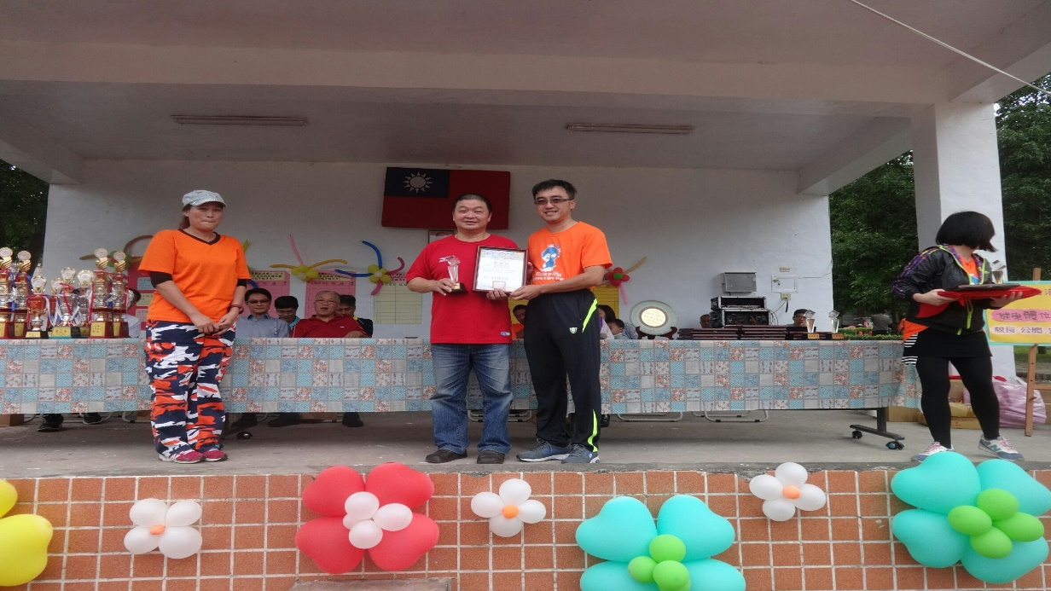
圖說：頒發愛心護童商店感謝狀(3)

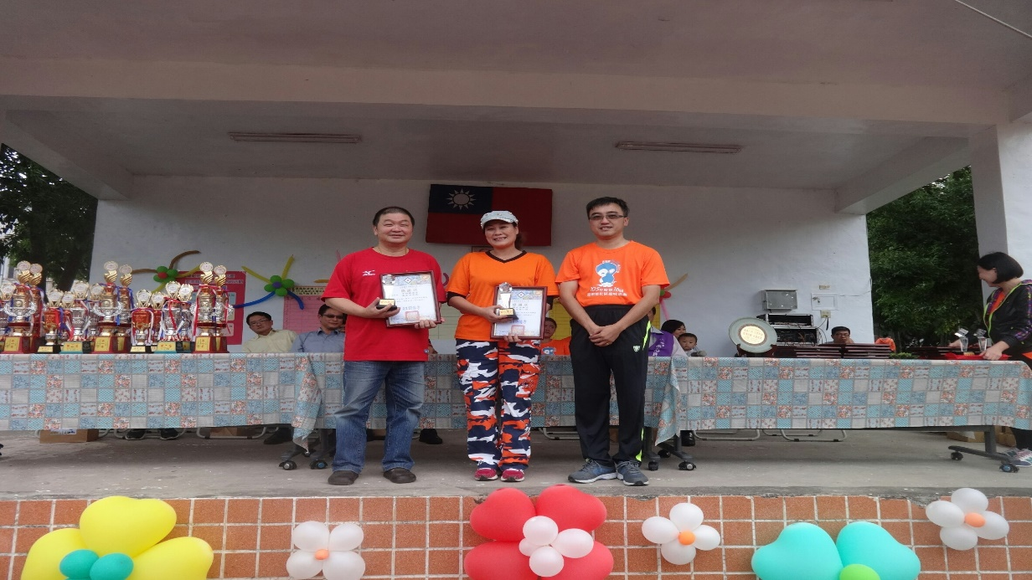
圖說：頒發愛心護童商店感謝狀(4)

